UČENJE NA DALJAVO SREDA 6.5.2020

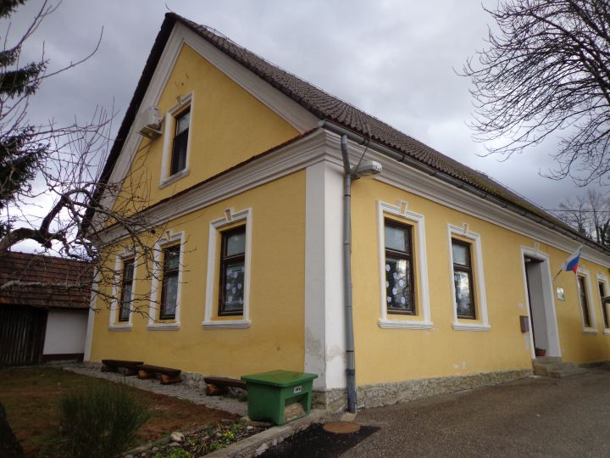
Dobro jutro! Danes je prav poseben dan, saj naša šola praznuje rojstni dan. Dopolnila je častitljivih 119 let. Vse najboljše!

Prav lepo vas je bilo včeraj videti. Vsi ste nasmejani, izgledate spočiti in veseli. Super!

Sedaj pa veselo na delo!

MATEMATIKA
PISNO DELJENJE
Vadi deljenje v DZ str.86, kar nismo skupaj in 87.
Pomoč pri 4. nalogi.
Seštej vse km skupaj. Ker je polovica razdeljena na 2 dela, moraš vsoto deliti z 2.
5. naloga
Seštej poti prvega in drugega polža. Vsoto deli s 4 (četrtino).
Jutri dobiš rešitve obeh strani.

Pisno deljenje vadi na moji matematiki.

SLOVENŠČINA
Vzemi A4 list. Napiši naslov MOJA ŠOLA, PŠ TURJAK
Sestavi kratko pesmico o šoli ali pa napiši kratko besedilo o njej.
Kakšna izgleda, kdo jo obiskuje, kdo vse dela v njej, kako se v šoli počutiš, kaj ti je v šoli všeč, kaj ne,...
Pesem naj bo izvirna, tvoja. Lahko začneš tako:
Na hribu na Turjaku
Šola stoji,
Danes svoj 119.rojstni dan slavi.
Da se ne bi utrudila,
Jo bom nekaj časa kar pri miru pustila....
Lahko sestaviš akrostih:
P
Š
T
U
R
J
A
K
Možnosti je veliko, sam se odloči za svojo.
Izdelek spravi v mapo.

NARAVOSLOVJE IN TEHNIKA

Danes ponovi vse o čutilih.

Današnja tema je OD ZBIRALNIKA DO PIPE
Včeraj si vse prebral v učbeniku. Danes te čaka učenje na tej povezavi:

https://eucbeniki.sio.si/nit4/1303/index1.html
Na teh dveh straneh boš nazorno spoznal vse o zajetju vode. Čisto spodaj desno je puščica za naprej, kjer si poglej še naslednjo stran.

ŠPORT
Nadaljuj igre z žogo zunaj. Meči na koš, vodi žogo, ciljaj z roko in nogo v gol. Podajaj se s sorojenci. Lahko se igraš badbinton ali kaj podobnega. Na svežem zraku se gibaj vsaj 1 uro.

Kako kaj branje? Imaš edinstveno priložnost, da prebereš 20 knjig in dobiš v redovalnico oceno odlično (5).
Še nekaj informacij o ocenjevanju:
LUM-ocenila bom balone, katere mi pošljite do petka.
GUM-predstavitev sladatelja 21.5.2020 preko videosrečanja
NIT-ustno bom ocenjevala vse o človeku. Datum si izberi sam.
Od 18.-29.5.2020
ŠPO- predlagam družinski kolesarski dan, vsaj 10km
DRU- ustno ocenjevanje snovi od str.50-75, ali predstavi eno temo od strani 76-85.
Če boš pri zaključevanju ocen, med oceno, se bom s teboj dogovorila za način ocenjevanja.
Lep pozdrav, 5ra

